**Ludo jogurt tijesto**

[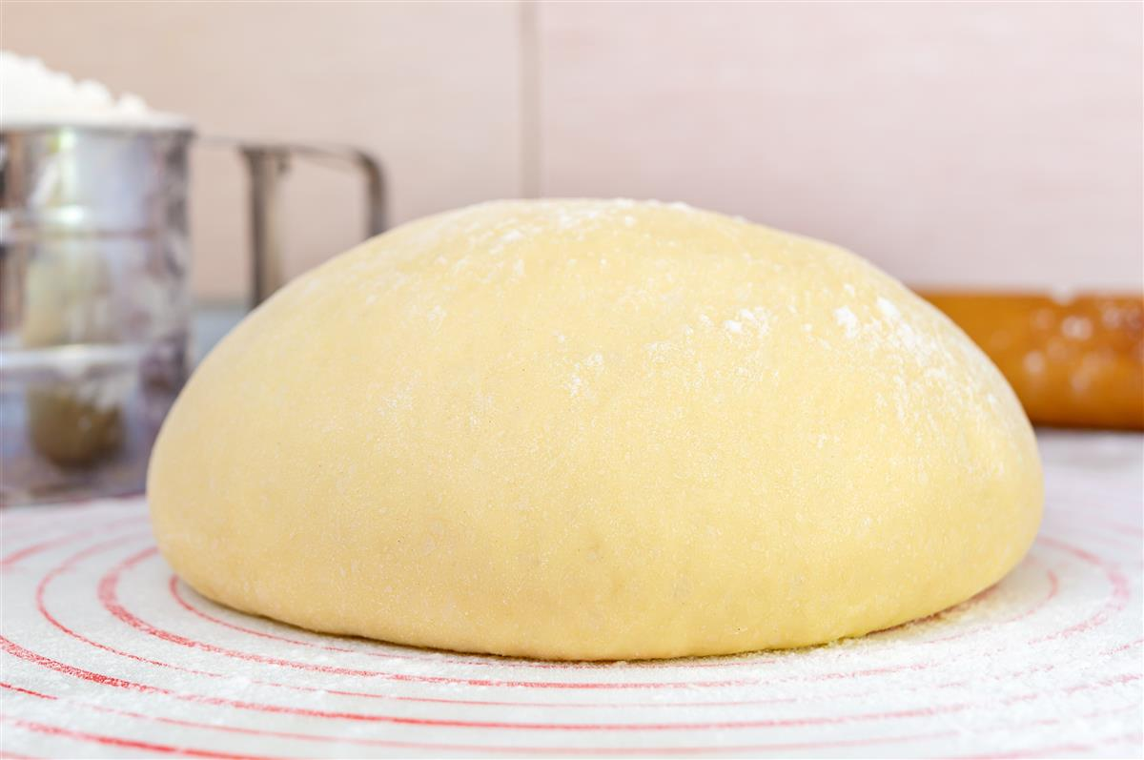](https://recepti-api.index.hr/img/preview/large/recipe/5599e678-c5e7-4879-a353-e4a16ca1c633/shutterstock_2078527831.jpg)

**Sastojci:**

1 kocka svježeg kvasca

1 žlica šećera

250 ml mlijeka

1 kg glatkog brašna

1 vrećica praška za pecivo

1 žličica soli

2 jaja

400 g jogurta

50 ml suncokretovog ili biljnog ulja

**Priprema:**

Zapjenite kvasac

Kvasac namrvite u zdjelicu, dodajte šećer i prelijte toplim mlijekom. Neka se zapjeni. Za to će biti potrebno oko 10 minuta.

Zamijesite tijesto

Glatko brašno pomiješajte s praškom za pecivo, posolite, dodajte jogurt, ulje, jaja i dignuti kvasac.

Zamijesite glatko tijesto.

Ostavite da se diže

Pustite pokriveno čistom kuhinjskom krpom na toplom mjestu da se diže oko 45 minuta.

Oblikujte peciva kakva želite i pecite

Razvaljajte, oblikujte peciva kakva želite i pustite da se dižu još oko pola sata.

Pecite na 190 stupnjeva oko 25 minuta (ovisno o veličini).